AWS FOUNDATION

1- CLOUD CONCEPTS
1.1) Modelos de Clouds

- Private Cloud: Serviços de cloud que são usadas apenas para a empresa, que não tem interface para internet e tem seu hardware próprio.
- Public Cloud: Serviço de Cloud gerenciado por terneiros com recursos que são usados na internet.
- Hybrid Cloud: Quando a Empresa ainda utiliza seus datacenters mas extende as possibilidades usando os serviços de nuvem. Nesse caso você pode manter coisas sensiveis em suas infras e usar recursos on-demand da cloud pública.

1.2) As cinco caracteristicas da cloud.
- On-demeand self service: Os usuários conseguem criar recursos de forma automatizada, sem interação com humanos.
- Broad network access: O recurso está na internet e pode ser acessado de diversos lugares.
- Multi-tanacy and resource pooling: Multiplos clientes compartilham a segurança do data cenbter.
- Rapid elasticy and security: Rapidamente você tem o recurso que necessita, rapidamente você escala em on-demand.
- Measured service: Você paga exatamente pelo que usa.

1.3) Seis Vantagens da nuvem

- Paga por demanda e não pelo seu próprio hardware
- Os preços são reduzidos quando usados em larga escala.
- Você escala de acordo com o que você precisa no momento.
- Velocidade e Agilidade
- Você cria uma aplicação acessível no mundo todo em minutos.

1.4) Problemas resolvidos com a Cloud.

- Flexivel: vários recursos com o tipo que precisa a hora que precisa.
- Custo-efetivo: Pague pelo que usa e quando usa.
- Escalabilidade: A possibilidade de escalar quando preciso.
- Auta disponibilidade e tolerancia a erro: Comvários data centers espalhados no mundo
- Agilidade: rápida velocidade no desenvolvimento de software.

2) FOUNDATION
- Em qualquer empresa é importante que se crie o foudation.
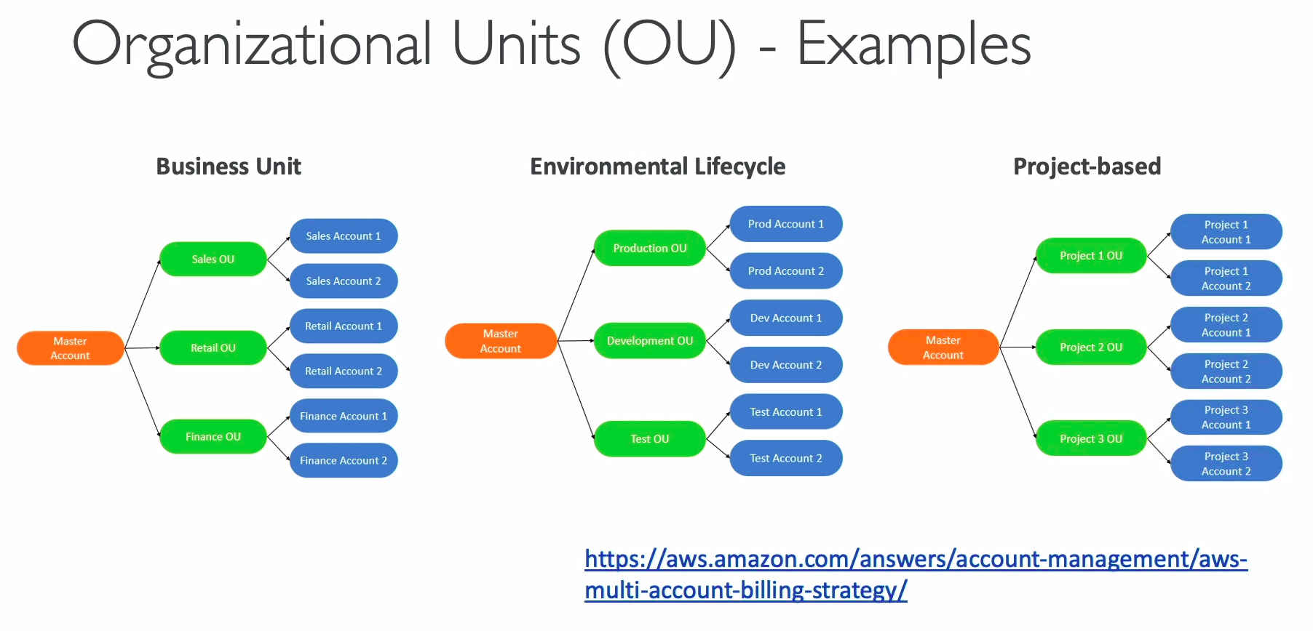
2.1) Root Account
- É a primeira conta a que você cria e depois cria outras a partir dela. Ela gerencia as contas.
- É interessante fazer regras de billing e questão de budget nessa conta.
- Desta forma podemos criar regras pras Organisational Unit (accontts)
ex: que o ambiente de Dev crie máquinas apenas em us-east-1 ou que possa usar apenas um tipo de máquinas, ou que acesse apenas determinados serviços e outros não. Podemos colocar que apenas um grupo de usuário acessem determinadas contas.

2- Organization
- O segundo passo depois de definir o foundation é criar o organization na aws.
- Criando a root account e as outras accounts abaixo dela.
- Você tem a opção também de chamar accounts já criados para sua root account.
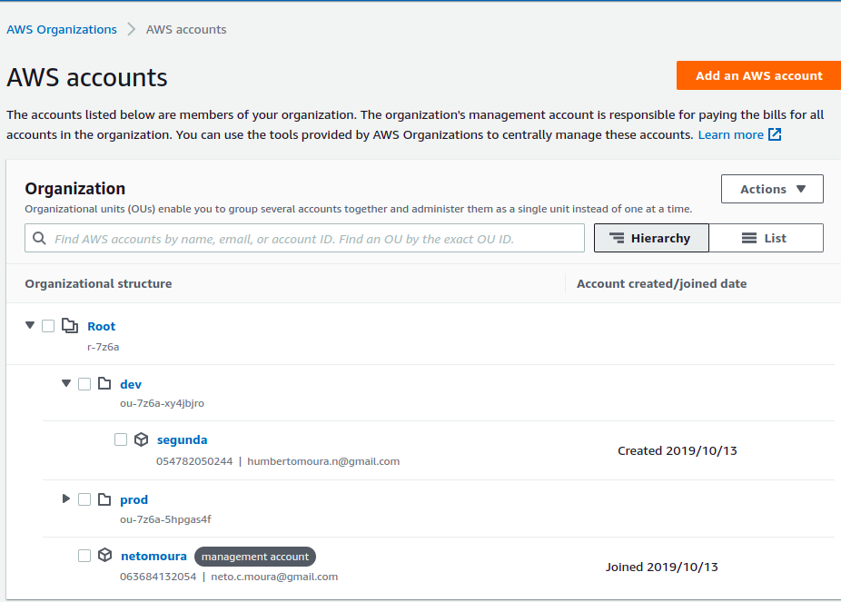

3 - SCP Security Account Polices
- São polices que você cria em uma OU( Organization Unit) onde todas as contas que estiverem nela irão receber essa policy.
No caso de você criar um deny para todas as regiões menos us-east-1 todas acontas naquela OU só poderam criar recursos em us-east-1. Se você criar uma policy para deny dynamodb ele irá bloquer a criação de dynamodb.
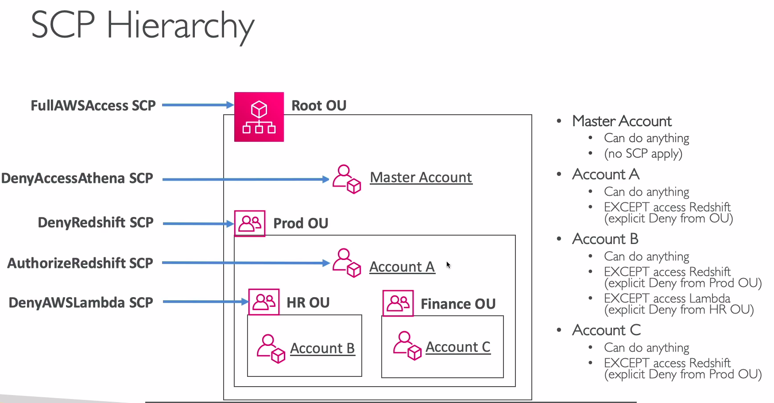

3.1) Habilitando SCP na OU
- Para que funcione você necessita habilitar a função na sua OU

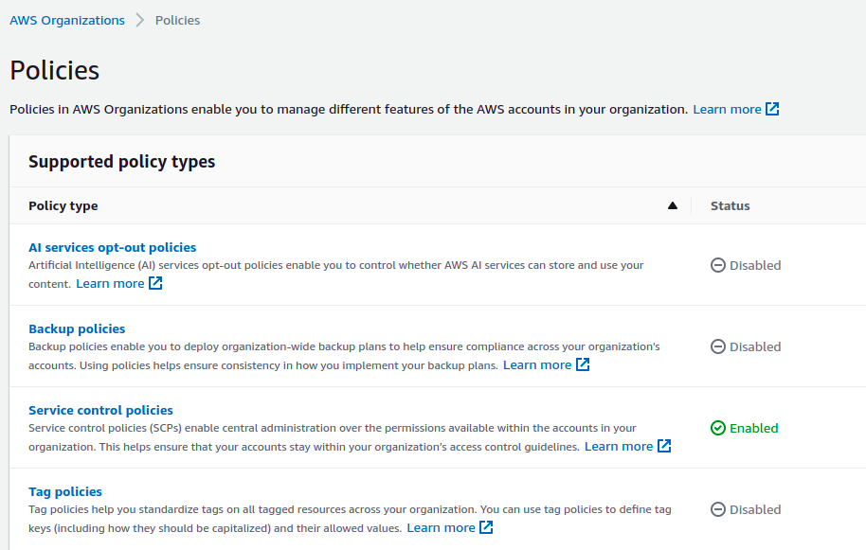

3.2) Criando Polices
- Você pode criar várias regras, seguindo a doc: SCP
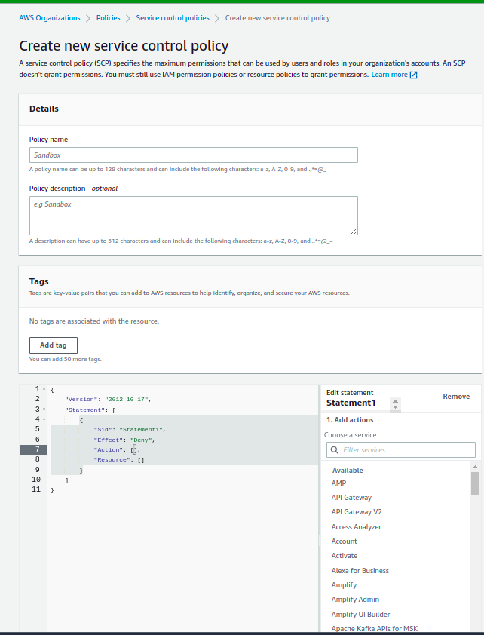

COMO INICIAR A CONTA DA AWS.
- deixe segura sua root account
1) Você cria a conta com a root account
1.1) você depois coloca o MFA na conta principal
- Novo user
1.1) cria um usuário com a admin access

1.3)AWS CONTROL TIME
- Ele ajuda na gerencia e criação de contas na AWS, seguindo boas práticas e os padrões definidos pela empresa.
- O AWS Control Tower oferece a maneira mais fácil de configurar e controlar um ambiente AWS seguro, compatível e com várias contas, com base nas práticas recomendadas estabelecidas por profissionais de trabalho.

1.3.1) FEATURES
-landing zone: Uma landing zone é um ambiente bem arquitetado, com várias contas, baseado nas melhores práticas de segurança e conformidade. É o contêiner corporativo que contém todas as suas unidades organizacionais (OUs), contas, usuários e outros recursos que você deseja que estejam sujeitos à regulamentação de conformidade. Uma zona de destino pode ser dimensionada para atender às necessidades de uma empresa de qualquer tamanho.
- Control: Um control (às vezes chamado de guardrail) é uma regra de alto nível que fornece governança contínua para seu ambiente geral. AWS Ele é expressado em linguagem simples. Existem três tipos de controles: preventivos, detectivos e proativos. Três categorias de orientação se aplicam aos controles: obrigatórios, altamente recomendados ou eletivos. Para obter mais informações sobre tabelas de controle, consulte Como os controles funcionam.
- Account Factory — An Account Factory é um modelo de conta configurável que ajuda a padronizar o provisionamento de novas contas com configurações de conta pré-aprovadas. O AWS Control Tower oferece um Account Factory integrado que ajuda a automatizar o fluxo de trabalho de provisionamento de contas na sua organização. Para ter mais informações, consulte Provisione e gerencie contas com o Account Factory.
- Dashboard — O Dashboard oferece supervisão contínua de sua landing zone para sua equipe de administradores centrais de nuvem. Use o painel para ver contas provisionadas em toda a sua empresa, controles habilitados para aplicação de políticas, controles habilitados para detecção contínua de não conformidade com políticas e recursos não compatíveis organizados por contas e OUs.

3.3) Descontos na Organização
É importante deixar todas as contas em uma organização, pois os decontos de data transfer, instâncias reservadas, são compartilhadas entre as contas. Ainda temos uma organização melhor para ver o custo de todos os recursos.
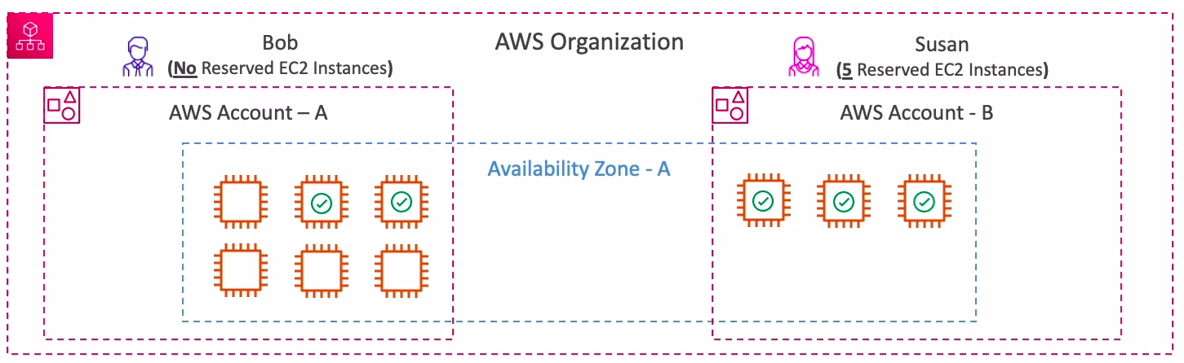
3.4) Control Tower
O AWS Control Tower oferece uma maneira simples de configurar e controlar um ambiente deAWS várias contas, seguindo as melhores práticas prescritivas. O AWS Control Tower orquestra os recursos de vários outros da AWS Organizations AWS, Service Catalog, incluindoAWS IAM Identity Center (successor to AWS Single Sign-On), e, para criar uma landing zone em menos de uma hora. Os recursos são configurados e gerenciados em seu nome.

4) Billing and cost Tools

4.1) Savings Plan
Savings plan é uma forma de você fazer um pacote de quantas máquinas você que usar de uma família, por um determinado tempo e pagar um preço com disconto poor elas.
https://aws.amazon.com/pt/savingsplans/

4.2) Pricing Calculator https://calculator.aws/#/
- Site que mostra o preço que você gastará por um certo recurso.

4.3) Tracking Costs in the clound
- Você conseguecriar resources groups baseados em tags, e ver o custo deles por tags. Você consegue taggear os recursos também de formas simples.

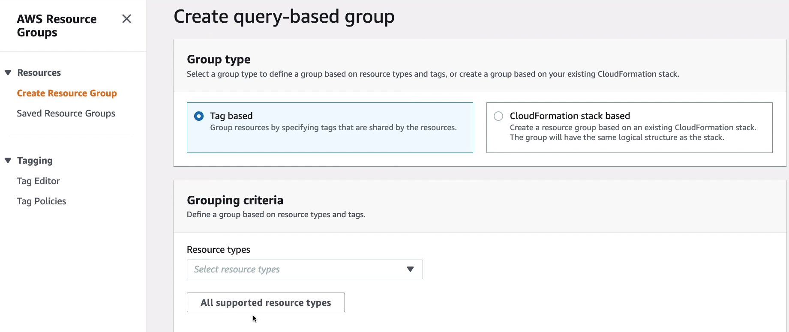

4.4)AWS Budgets
- você cria um alarme e é inviado a você um alarme quando o custo ultrapassa o seu budget definido por você.

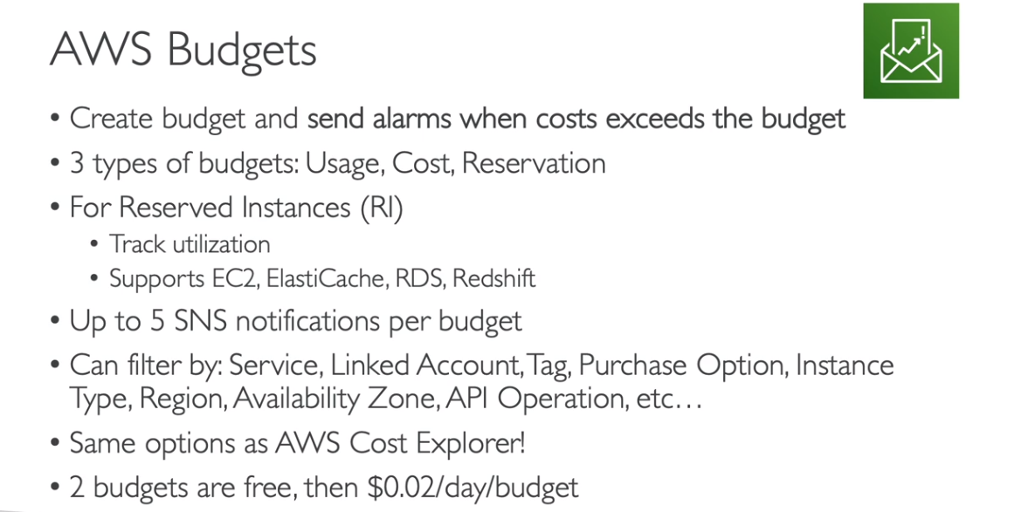
4.5) trusted advisor
- interessante ler, analiza sua conta e recomenda sobre 5 categorias, cost optization, performace, security, fault tolerance and service limits

